Comme un feu qui s'éteint


1
Comme un feu qui s’éteint
Un soleil qui se cache
Elle est partie au loin
Et sa vie se détache.
Elle a fermé les yeux
C’est vers l’éternité
Sans nous dire un adieu
Qu’elle devait s’en aller.
Je t’offrirai des fleurs
Des roses et des violettes
Pour habiller ton cœur
De couleurs et de fête.
Je dirai sur ta croix
Des mots comme autrefois
Je crierai de ma voix
Et toi, tu m’entendras.

Paroles et musique

2
Il guettait dans sa chambre
Le sourire de sa mère
Qu’il essayait de rendre
A son père, à son frère.
Il n’savait plus marcher
Ne voulait pas souffrir,
Ni même se lever
Il ne pourrait grandir.
En quittant notre toit
Sans un cri, sans un bruit,
Je sais, vous êtes là
Dans le temps qui nous fuit.
Et même si d’ici bas
Je ne vous revois plus,
Je sens bien quelquefois
Votre amour revenu.

3

Refrain



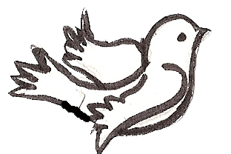
Comme un feu qui s'éteint

Paroles et musique

1

2

3

Refrain
Comme un feu qui s’éteint
Un soleil qui se cache
Elle est partie au loin
Et sa vie se détache.
Elle a fermé les yeux
C’est vers l’éternité
Sans nous dire un adieu
Qu’elle devait s’en aller.
Je t’offrirai des fleurs
Des roses et des violettes
Pour habiller ton cœur
De couleurs et de fête.
Je dirai sur ta croix
Des mots comme autrefois
Je crierai de ma voix
Et toi, tu m’entendras.

Il guettait dans sa chambre
Le sourire de sa mère
Qu’il essayait de rendre
A son père, à son frère.
Il n’savait plus marcher
Ne voulait pas souffrir,
Ni même se lever
Il ne pourrait grandir.
En quittant notre toit
Sans un cri, sans un bruit,
Je sais, vous êtes là
Dans le temps qui nous fuit.
Et même si d’ici bas
Je ne vous revois plus,
Je sens bien quelquefois
Votre amour revenu.

